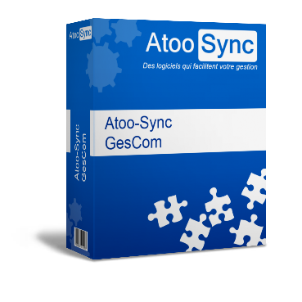


Fiche technique : FATSGC-150714-1 (type logiciel – date – incrément)
Thème :
Versions compatibles :
Versions Ciel compatibles | Versions PrestaShop compatibles
Version Windows uniquement
A partir des versions Ciel 2010  - Millésime  - Evolution  - Intégrale (Quantum) | A partir des versions 1.3.xx jusqu’à la 1.6.xx

Sommaire
1. Paramétrage depuis Atoo-Sync GesCom 3
1.1. 4
2. Création du fichier des articles 5
2.1. Créer le fichier des articles 5
2.2. Réimporter tous les articles 6
3. Import du fichier des articles dans Ciel Gestion Commerciale 6

Paramétrage depuis Atoo-Sync GesCom

Outils -> Importer les articles de la boutique dans Ciel
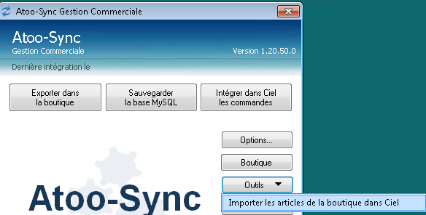
La fenêtre de paramétrage s’affiche
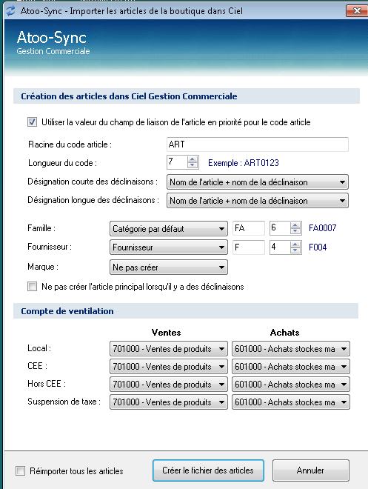

1.1.

- Référence article Prestashop = Code article Ciel
Cette case « cochée » permet de récupérer la « référence article Prestashop » comme « code article » dans Ciel.

- Code article Ciel pré-paramétré
Renseigner la racine souhaitée et la longueur.
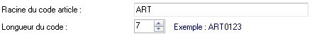

NB : Attention à respecter la codification de Ciel. 15 caractères maximum alphanumériques.
- Personnalisation des désignations Ciel
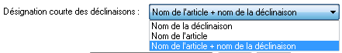
Choisir dans la liste déroulante, le mode de création de la désignation courte.

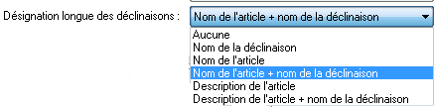
Choisir dans la liste déroulante, le mode de création de la désignation longue.

- Paramétrage complémentaires
Choisir dans chaque liste déroulante le champ Ciel à faire correspondre avec le champ « Prestashop ».
Préciser pour la famille et le fournisseur la racine et la longueur du code à créer dans Ciel.
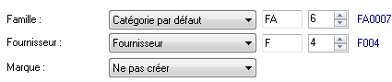

- Gestion des déclinaisons
Lors de la gestion des articles avec déclinaison dans Prestashop, cette fonction permet de ne pas importer dans Ciel l’article principal créé dans Prestashop, mais uniquement les « déclinaisons ».
De fait, chaque déclinaison dans Prestashop correspondra à un article dans Ciel.
1.2.
Indiquer pour chaque zone, les comptes comptables Ventes et Achats à associer aux articles importés.
Les listes déroulantes affichent les comptes comptables du dossier Ciel rattaché à Atoo-Sync.
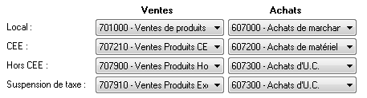

Création du fichier des articles

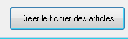
Créer le fichier des articles
Cliquer sur le bouton suivant

Un fichier va être généré au format texte .txt.
Indiquer le dossier pour enregistrer le fichier et cliquer sur le bouton Enregistrer.
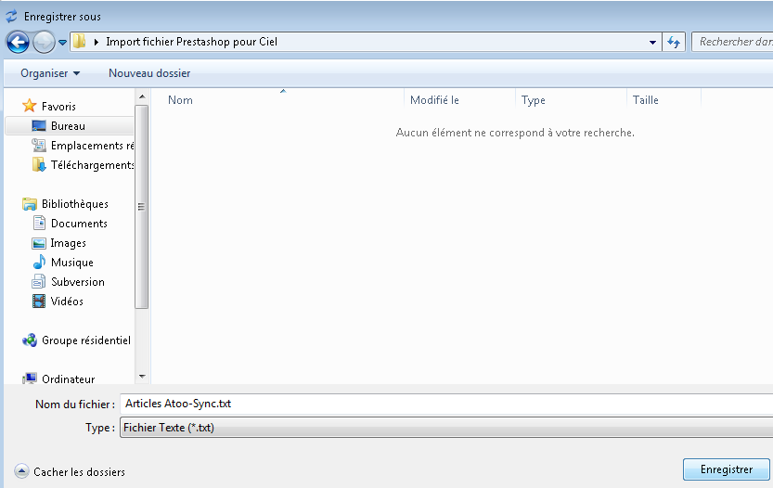
A chaque création de nouveaux articles dans Prestashop, vous pouvez lancer la création des articles dans Ciel. Seuls les nouveaux articles sont « importés ».

Réimporter tous les articles

Cette fonction permet de « réimporter » tous les articles de Prestashop (déjà importés et nouveaux) dans Ciel.

ATTENTION : Il est fortement conseillé d’effectuer une sauvegarde de sa base Ciel avant d’importer le fichier des articles.

Import du fichier des articles dans Ciel Gestion Commerciale

  - Importer le format d’import dans Ciel
  - Récupération du format d’import
Pour importer le fichier des articles, il faut récupérer le format d’import Atoo-Sync depuis votre PC.
C:\Program Files (ou Program Filesx86)\Atoo Next\Atoo-Sync GesCom\Ciel Import\

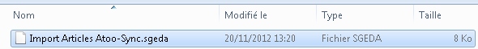

  - Import du format dans Ciel
Depuis Ciel Gestion Commerciale, aller dans Dossier / Options / Imports Paramétrables
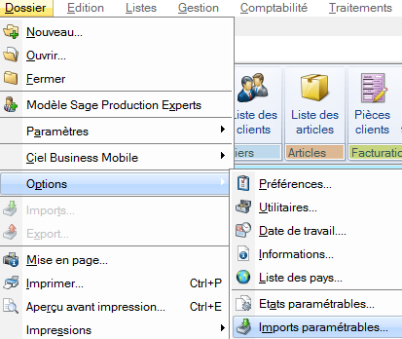

Laisser la fenêtre ouverte.
Puis de nouveau, aller dans Dossier / Imports
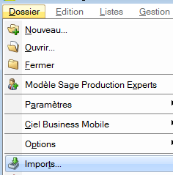

Sélectionner le fichier à importer et cliquer sur ouvrir.
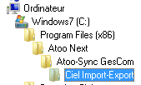

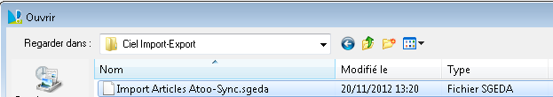

Le format d’import « Import Articles Atoo-Sync » s’affiche bien dans la liste des imports Articles
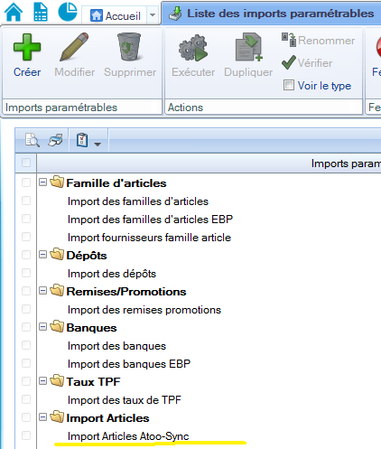

  - Importer le fichier des articles dans Ciel

Sélectionner le format d’import
Cliquer sur Exécuter
Sélectionner le fichier articles.txt généré par Atoo-Sync
Cliquer sur OK.

Les articles créés dans Prestashop sont créés dans Ciel Gestion Commerciale.
Il est conseillé de contrôler les articles pour renseigner les champs uniquement disponibles dans Ciel.

Attention : ne pas enregistrer le fichier généré sur le C / programfiles
De préférence sur le bureau ou dans mes documents

